Настольные сканеры
Компактные и надежные сетевые, настольные сканеры и сканеры для использования в отделах с удобными в использовании функциями и мощным программным обеспечением позволяют ускорить рабочий процесс. Благодаря различным скоростям сканирования можно найти подходящий сканер для самых разнообразных рабочих пространств — от небольших офисов до подразделений крупных компаний.
Canon imageFORMULA DR-F120
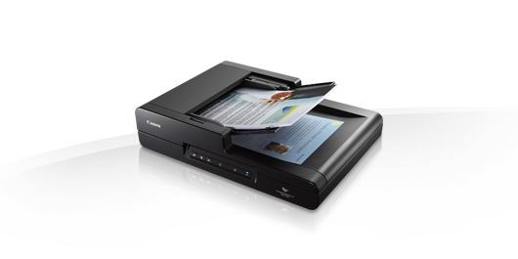
Удобное и быстрое сканирование с универсальным сканером imageFORMULA DR-F120, оснащенное устройством автоматической подачи документов и модулем планшетного сканирования. Идеально подходит для высококачественного сканирования различных типов документов.

Преимущества
- Сохраняйте производительность благодаря двустороннему сканированию 20 стр./мин и устройству автоматической подачи на 50 листов
- Сканируйте книги, журналы или тонкие материалы с помощью встроенного планшетного модуля
- Добейтесь превосходного качества изображения благодаря разрешению сканирования до 2400 точек на дюйм
- Легко выполняйте сканирование с помощью ПО CaptureOnTouch 3 и отдельных кнопок для доступа одним нажатием
- Сканируйте документы в редактируемый формат PDF и подключайтесь к облачным приложениям
- Сокращайте расходы за счет энергоэффективной работы
Canon imageFORMULA DR-C225W
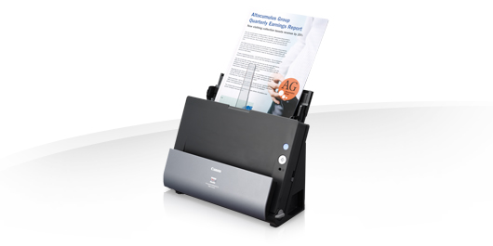
Сканирование по Wi-Fi для обеспечения беспроводной передачи данных в офисе, точках продажи или дома.
Встроенная в DR-C225W функция Wi-Fi позволяет осуществлять сканирование по беспроводной сети с мобильных устройств, планшетов и ПК. Идеальный вариант для совместного использования данных в офисе, сканирования документов в точках розничной продажи и сканирования на дому.

Преимущества
- Сканирование по Wi-Fi на ПК, устройства Mac, iOS и Android
- Ультракомпактные габариты и уникальный дизайн вертикального прохождения листов J-Path
- Высокоскоростное сканирование по Wi-Fi со скоростью до 50 изобр./мин.
- Полный комплект программного обеспечения для сканирования
- Улучшенные функции обработки изображения
- Простое и легкое сканирование благодаря интуитивным функциям
Canon imageFORMULA ScanFront 330
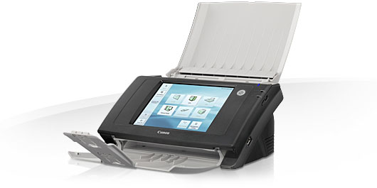
Компактность и интеллектуальные функции сетевого сканирования для отделах крупных компаний, небольших филиалах и точках обслуживания клиентов.
Компактный и надежный цветной сетевой сканер обеспечивает повышение производительности и сокращение ИТ-издержек благодаря быстроте и легкости эксплуатации, централизованному администрированию и тесной интеграции с бизнес-приложениями и бизнес-процессами

Преимущества
- Стильный, компактный дизайн
- Высокая скорость и надежность сканирования
- Понятный интерфейс с персонализированными рабочими кнопками
- Сокращение расходов на ИТ-поддержку благодаря дистанционному управлению и интеграции в сеть
- Улучшенные средства обеспечения безопасности
- Простота настройки с веб-комплектом для разработки ПО (SDK)
Canon imageFORMULA DR-C240
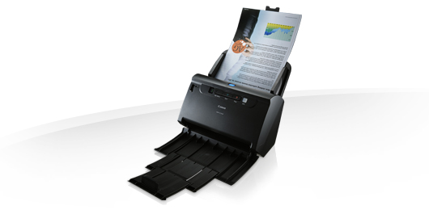
Компактный сканер документов — идеальный вариант для оживленных офисов и пространств, где происходит работа с клиентами.
imageFORMULA DR-C240 — это сверхкомпактный и мощный настольный сканер, который имеет прочную конструкцию и обеспечивает надежную подачу бумаги для сканирования документов разнообразных форматов и размеров, в том числе паспортов.

Преимущества
- Увеличьте производительность благодаря высокой скорости 2-стороннего сканирования (до 90 изобр./мин.)
- С легкостью сканируйте различные типы документов, в том числе паспорта, на одном компактном устройстве
- Оцените комфорт работы благодаря надежному процессу подачи бумаги и прочности конструкции
- Дополните свое рабочее пространство устройством с компактной конструкцией и элегантным дизайном, которое обеспечивает бесшумную работу

Canon imageFORMULA DR-M1060
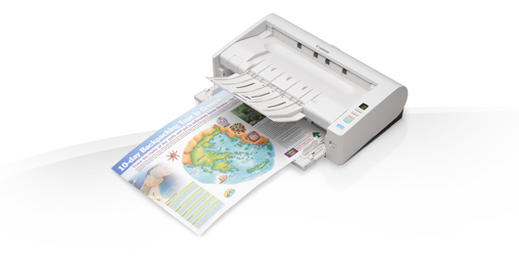
Сверхкомпактный сканер формата A3 обеспечивает надежность и производительность.
Универсальный и сверхкомпактный сканер формата A3 с U-образным и прямым трактом подачи бумаги. Сканер DR-M1060 идеально подходит для надежного сканирования различных типов документов до формата А3и занимает мало места.

Преимущества
- Сверхкомпактный сканер формата A3
- U-образный и прямой тракт для подачи различных документов
- Производительность сканирования до 120 изобр./мин.
- Конструкция с фронтальной загрузкой для удобства подачи бумаги
- Мощное программное обеспечение, в том числе Kofax VRS
- Удобство подключения модулей планшетного сканирования и активации возможностей для считывания штрих-кодов
Canon imageFORMULA DR-M160II
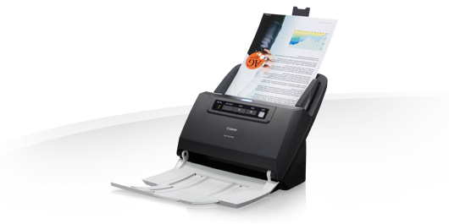
Продуктивный и сверхкомпактный сканер идеально подходит для стабильного сканирования больших объемов бумажных документов.
Настольный сканер imageFORMULA DR-M160II повышает производительность. Благодаря прочной конструкции, высокой скорости и надежной системе обработки материалов это устройство идеально подходит для сканирования больших объемов бумажных документов.

Преимущества
- Самая высокая скорость сканирования в своем классе до 120 изобр./мин.
- Прочная конструкция, для выполнения до 7,000 операций в день
- Совместимость с Windows, Mac и Linux
- Компактность и высокая производительность
- Надежный процесс подачи бумаги включает в себя повторную подачу с разделением двойных листов

